RESPOSTAS
3) Ambiente Gerencial: Me chamou atenção na evolução do Gráfico (Score médio) os valores de Score porque a variação é a cada 25 pontos. Ou seja a cada ocorrência será reduzida do Score 25 pontos. (Escala do SustentaScore: Pontuação máxima: 500 pontos - Desconto por ocorrência: 25 pontos)
Não entendi referente a esse ponto, poderia explicar melhor? Pq sim lá está 25 pontos a dedução porém a dedução de pontos ela é editada em cada ocorrencia quando assim registrada o que até o momento a pontuação está livre apara quantos pontos deseja colocar. Como segue na oimagem abaixo:
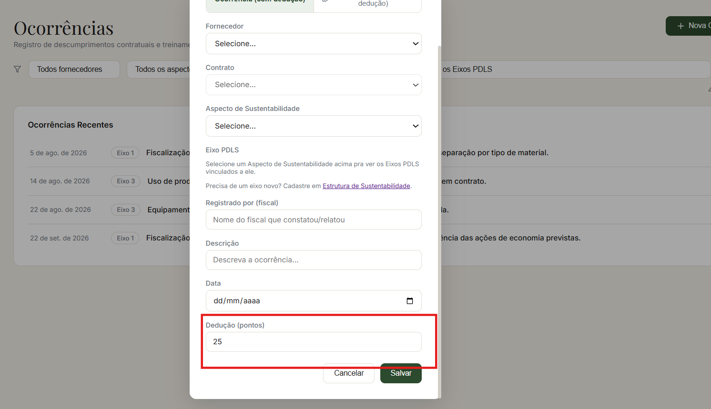
Comentário Vanessa: No ambiente gerencial, o gráfico EVOLUÇÃO DO SCORE MÉDIO só pode dar um valor terminado em zero ou 5, porque a redução do Score é a cada 25 pontos. Certo? Então não poderia constar lá valores como: 389, 402, 423, 431 e 428. Não sei se colocou apenas como um demonstrativo, mas entendo que seguindo a matemática dos pontos não poderiam aparecer valores diferentes dos terminados em zero ou cinco, certo?
Resposta (atualização 15/10): Você tem razão. Aqueles valores (389, 402, 423…) vinham de um histórico de demonstração, com dados fictícios, e não de ocorrências reais. O gráfico foi refeito e agora usa as Medições reais de cada mês, de cada contrato. O score recomeça em 500 a cada mês e cada ocorrência desconta pontos dele. Com mais de um contrato no mesmo período, o score médio é arredondado para o múltiplo de 5 mais próximo, então só aparecem valores terminados em 0 ou 5. Sem medição no período, o gráfico mostra uma mensagem de que não há dados, em vez de inventar valores.
Pergunta para a Vanessa: podemos manter esse arredondamento da média para o múltiplo de 5? E a dedução por ocorrência: hoje o sistema sugere 25 pontos, mas o valor ainda pode ser editado em cada ocorrência. Você prefere travar em 25 pontos ou deixar editável?

4) Podíamos fazer mais testes para verificar se o gráfico da Evolução do Score Médio está funcionando. Com mais contratos e com o mesmo fornecedor para diferentes unidades. Lembrando que provável que seja um fornecedor para cada objeto, pois acho difícil ter um fornecedor especializado em serviço de limpeza fornecer serviço de Locação de Veículos
Resposta: Vamos começar a realizar cadastros ali dentro do sistema, o que acha? Ai você mesma já consegue realizar essas inclusões. Caso queira ligar e marcar um dia ou tirar algumas dúvidas, posso estar zerando as informações no banco que tem lá de forma fictícia para você deixar apenas as novas e corretas relacionado as ocorrências.
Comentário Vanessa: Sim, boa ideia. Vamos começar a testar. Só peço para começarmos a fazer esses testes na próxima semana, porque fiquei de mostrar o sistema nessa sexta-feira, dia 09/10, a tarde no trabalho. Pode ser?
Resposta (atualização 15/10): Combinado, começamos os testes na próxima semana. O gráfico agora usa só dados reais, então os testes com vários contratos, um fornecedor por objeto e o mesmo fornecedor em unidades diferentes já vão aparecer corretamente. Posso também limpar os dados fictícios do banco, para ficarem só os cadastros e as ocorrências reais.
Pergunta para a Vanessa: qual dia e horário ficam melhores para você? Posso limpar os dados fictícios antes?
5) No Ambiente Operacional: Estrutura da Sustentabilidade (Objeto Contratual) bem como em outros pontos sempre colocar cada palavra com letra maiúscula
Resposta: Veja se está conforma o solicitado, feita a nova atualização.
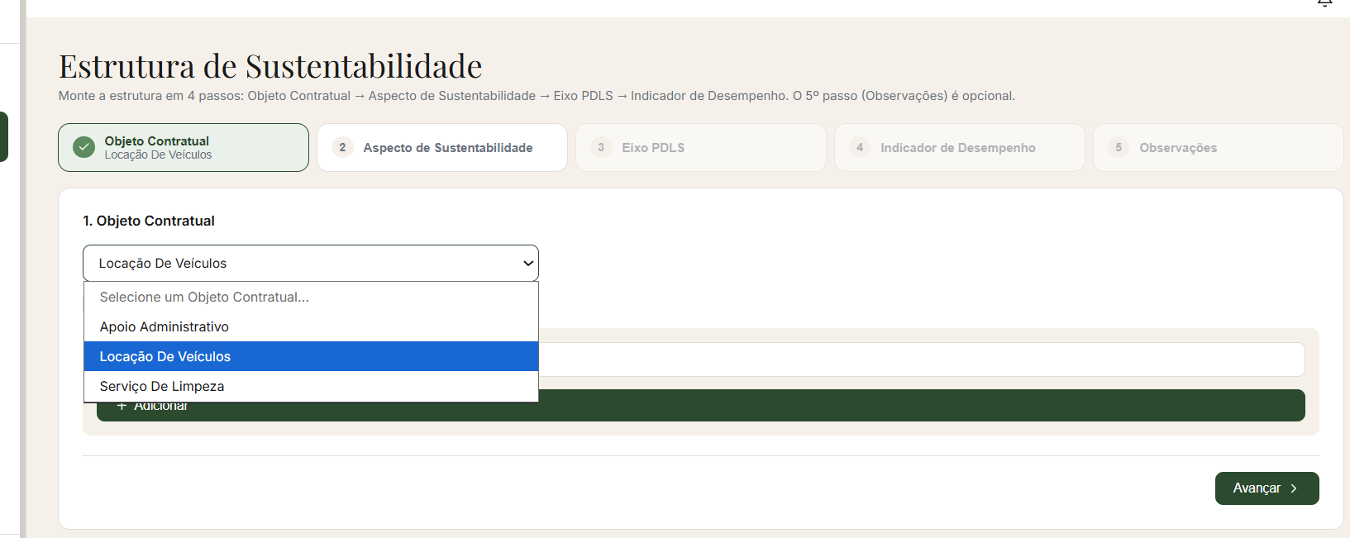
Comentário Vanessa: É um detalhe e acaba sendo mais visual mesmo. Mas acho que fica melhor só deixar as palavras e não colocar os conectores e preposições em letras maiúsculas. Ficaria assim, por exemplo: Capacitação e Conscientização Ambiental, Eficiência dos Equipamentos Utilizados, Gestão de Resíduos e Coleta Seletiva, Produtos de Menor Impacto Ambiental, Uso Sustentável da Água...
OBS: No item 3 Aspectos da Sustentabilidade você já ajustou os títulos com essa forma.
Resposta (atualização 15/10): Ajustado. Passam a aparecer: Capacitação e Conscientização Ambiental, Eficiência dos Equipamentos Utilizados, Gestão de Resíduos e Coleta Seletiva, Produtos de Menor Impacto Ambiental, Uso Sustentável da Água. A primeira palavra sempre começa em maiúscula; "e", "de", "da", "do", "dos", "em", "para", "com" e similares ficam em minúsculas. A regra vale para a Estrutura da Sustentabilidade e para os demais pontos que usavam esse formato.
6) No Ambiente Operacional: Fornecedores: O Preposto vai ser discriminado em cada contrato. Podem ser pessoas diferentes dependendo do contrato. Então podemos colocar essa informação dentro do Contrato. Digo isso porque tem aquela informação de endereço e telefone em cima. Talvez essa informação fique mais geral em cima do lado do CNPJ. O que acha? Pode ser que o fornecedor tenha mais de um telefone. Podemos deixar um campo aberto tb para informações adicionais. O que acha? Se ficar confuso podemos conversar melhor depois
Resposta: Fez total sentido o que você falou e já ajustei:
- O Preposto agora fica registrado dentro de cada Contrato (não mais no cadastro geral do Fornecedor), porque realmente pode mudar de um contrato pra outro do mesmo fornecedor.
- Endereço e telefone ficaram mais em evidência, ao lado do CNPJ, já que são dados gerais da empresa.
- O telefone agora aceita mais de um número (separados por vírgula) e já formata sozinho.
Comentário Vanessa: Perfeito! OBS: Na Aba Novo Contrato (Dentro de Fornecedores – No Ambiente Operacional) Na unidade Administrativa: Favor limitar as seguintes opções: Superintendência de Administração da 1ª Região (SAD1R), Superintendência de Administração da 2ª Região (SAD2R), Superintendência de Administração da 3ª Região (SAD3R), Superintendência de Administração da 4ª Região (SAD4R), Superintendência de Administração da 5ª Região (SAD5R), Superintendência de Administração da 6ª Região (SAD6R).
Resposta (atualização 15/10): Feito. O campo Unidade Administrativa deixou de ser texto livre e virou uma lista com somente as seis opções: Superintendência de Administração da 1ª Região (SAD1R), 2ª Região (SAD2R), 3ª Região (SAD3R), 4ª Região (SAD4R), 5ª Região (SAD5R) e 6ª Região (SAD6R). Contratos antigos com outro texto continuam abrindo, mas o sistema pede para escolher uma das seis opções ao editar.
Pergunta para a Vanessa: hoje essas seis unidades ficam fixas no sistema, e para incluir, retirar ou renomear alguma é preciso um ajuste feito por mim. Você quer uma aba no sistema para cadastrar e gerenciar as Unidades Administrativas (incluir, editar e desativar), ou essas seis serão sempre as mesmas?

8) No Ambiente Operacional: Aspectos de Sustentabilidade verificar os eixos. No filtro tá ok. Mas na descrição não
Resposta: Na tela de Aspectos de Sustentabilidade (Ambiente Operacional), você falou que os Eixos aparecem errados no filtro ('Todos os Eixos PDLS') está certo, mas em outro lugar não. Pode me confirmar exatamente onde? É:
a) Quando eu abro um Aspecto (clico no cartão) e aparece 'Eixo X – nome do eixo' no detalhe — o nome do eixo aparece com letra errada ali?
ou
b) É outra coisa na tela, tipo a etiqueta do objeto do contrato nos cartões (ex: 'Locação de veículos', 'Serviço de limpeza') que deveria estar com cada palavra maiúscula?
Se puder, manda um print de onde exatamente está errado que já entenderia.
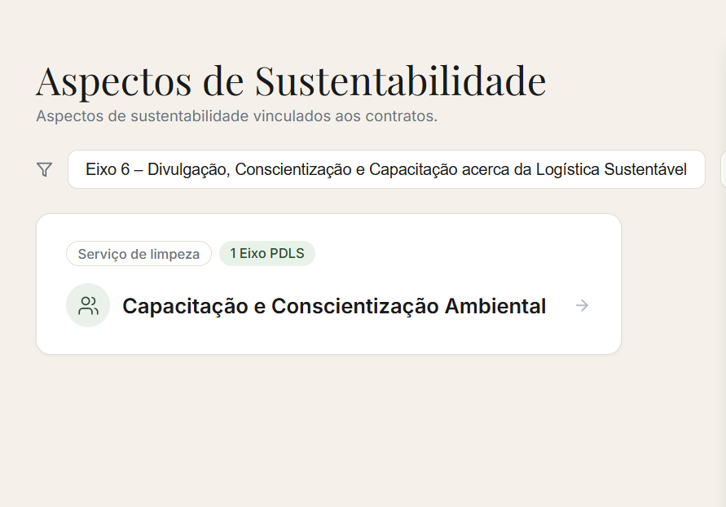
Comentário Vanessa: Como pode observar lá em cima no filtro está Eixo 6, que está correto, mas na TAG em cima do Título Capacitação e Conscientização Ambiental está 1 Eixo PDLS, precisa ajustar para o Eixo 6. Esse é um exemplo, precisa ajustar para os demais. Qualquer dúvida, pode me perguntar.
Resposta (atualização 15/10): Corrigido. A tag verde de cada cartão agora mostra o número do eixo, e não a quantidade de eixos: "Eixo 6" quando o aspecto está em um eixo, "Eixos 2 e 6" quando está em dois e "Eixos 1, 3 e 6" quando está em três. Vale para todos os aspectos.
9) Colocar so a palavra sustentabilidade, Em vez de avaliação dos fornecedores
Resposta: Aqui vc se refere no menu lateral? Trocaria a referencia de fornecedores para sustentabilidade?
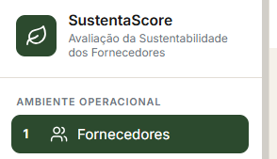
Comentário Vanessa: Está Ok. Foi ajustado, porque o sistema visa (nesse primeiro momento) em apenas avaliar os aspectos de sustentabilidade dos fornecedores. A avaliação dos fornecedores como um todo não está prevista para essa fase.
OBS que passou: indicadores relacionados ao consumo de água, energia elétrica e à geração de resíduos refletem o desempenho global da unidade administrativa, razão pela qual seus resultados não podem ser atribuídos exclusivamente à atuação de um único fornecedor, Então esses parâmetros não podem ter descontos no IMR mas devem gerar alertas para campanhas de treinamento para redução de recursos, como um dever do fornecedor baseado nos dados verificados pelo gestor e fiscal do contrato por meio do SustentaScore. Assim tem como gerar uma trava no sistema para que esses eixos não gerem desconto no IMR automaticamente , mas gere um alerta demonstrando a necessidade de treinamento? Digo automaticamente porque o sistema deve descontar o IMR a cada ocorrência, lembrando aquela redução de 25 pontos por ocorrência, mas pode existir a previsão de desconto manual se o fornecedor causou alguma situação não prevista aqui mas que poderia acontecer?
Resposta: Sim, dá pra fazer essa trava no sistema. A ideia seria: a gente marca no cadastro de cada Aspecto de Sustentabilidade (ex: Consumo de Água, Eficiência Energética, Geração de Resíduos) que ele reflete o desempenho coletivo da unidade, não de um fornecedor específico. Com isso marcado, quando alguém for registrar uma ocorrência ligada a esse aspecto, o sistema não deixa aplicar o desconto automático de pontos em vez disso, direciona pro tipo 'Treinamento', que já existe no SustentaScore: gera o alerta de necessidade de capacitação/campanha de redução de consumo, mas sem descontar nada do score do fornecedor.

E pra cobrir o caso que você também perguntou uma situação excepcional em que o fornecedor realmente causou o problema (por exemplo, um vazamento ou desperdício comprovadamente dele) a gente deixa um botão de 'aplicar dedução manual mesmo assim', que exige justificativa escrita. Assim o desconto de 25 pontos por ocorrência continua acontecendo automaticamente pra tudo que não for esses aspectos coletivos, e esses casos específicos só descontam se alguém decidir manualmente que faz sentido.
Só preciso que você me confirme quais Aspectos de Sustentabilidade exatos devem entrar nessa marcação já tenho 'Consumo Consciente de Água e Lavagem Sustentável' e acho que 'Eficiência dos Equipamentos Utilizados' é o de energia, mas não sei se já existe um cadastrado especificamente pra geração de resíduos. Me confirma esses nomes que a gente já implementa.
Comentário Vanessa: Perfeito! Outra questão importante é não ter descontos na fatura da Nota fiscal quando o Score for menor do que 350 pontos. Observe na figura abaixo as faixas de ajustes no pagamento da Nota fiscal. Podemos ter um Score abaixo de 350, mas a trava no pagamento da Nota fiscal ao fornecedor não pode ser abaixo de 90% (importante ter essa sinalização). Lembra que multiplicamos a escala do sistema por cem para facilitar os cálculos. Começando o Score por 500 e não por 5 como está na figura. Mas se ficar confuso podemos conversar a respeito.
OBS: Indicadores como redução do consumo de água, energia elétrica ou geração de resíduos não dependem exclusivamente da atuação do fornecedor, uma vez que são influenciados por fatores diversos, incluindo o comportamento dos servidores, de outros colaboradores terceirizados, de prestadores de serviços distintos e pelas próprias características físicas e operacionais da unidade administrativa.

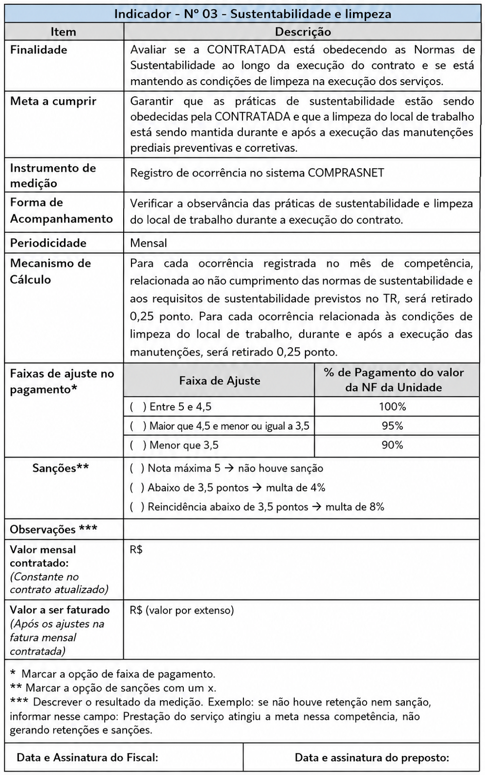
Resposta (atualização 15/10): aspectos de consumo de água, energia e resíduos (sem desconto no IMR). Implementado. Em resumo: os aspectos ligados a água, energia e resíduos passam a ser tratados como "desempenho coletivo da unidade". Eles não descontam pontos do fornecedor e geram um alerta de necessidade de treinamento. Como funciona:
1) Marcação do aspecto: na tela Estrutura de Sustentabilidade (passo 2), ao criar ou editar um aspecto, há a caixa "Reflete o desempenho coletivo da unidade". Os aspectos marcados aparecem com a etiqueta "Desempenho coletivo" na tela Aspectos de Sustentabilidade.
2) Registro da ocorrência: ao registrar uma ocorrência de um aspecto marcado, o sistema a registra automaticamente como "Treinamento", com dedução zero. O score do fornecedor não muda, e o formulário mostra um aviso explicando o motivo.
3) Alerta: as ocorrências de Treinamento desses aspectos aparecem no sino de notificações do sistema como "Campanha de treinamento recomendada", com o fornecedor, a descrição e a data, durante 60 dias. É um aviso dentro do sistema; não é enviado por e-mail.
4) Dedução manual (para o caso de o fornecedor ter causado o problema): no mesmo formulário há a opção "Aplicar dedução manual mesmo assim", que exige uma justificativa escrita. Com ela, a ocorrência desconta pontos normalmente (25 por padrão), fica identificada como "Dedução manual" e a justificativa fica visível no detalhe.
5) Os demais aspectos continuam com o desconto automático de 25 pontos por ocorrência, como antes.
Aspectos marcados hoje como desempenho coletivo: no Serviço de limpeza, Gestão de Resíduos e Coleta Seletiva, Uso Sustentável da Água e Eficiência dos Equipamentos Utilizados; na Locação de veículos, Consumo Consciente de Água e Lavagem Sustentável; no Apoio Administrativo, Redução do Consumo de Água e Energia e Gestão de Resíduos e Coleta Seletiva.
Pergunta para a Vanessa: esta lista está correta? (a) "Eficiência dos Equipamentos Utilizados" trata de eficiência energética, hídrica e acústica; devo mantê-lo como desempenho coletivo? (b) Na Locação de veículos deixei de fora "Gestão Ambiental de Resíduos Automotivos" e "Eficiência Energética e Ambiental da Frota", por entender que dependem diretamente do fornecedor, que opera a frota. Eles também devem entrar? (c) O prazo de 60 dias para manter o alerta visível no sino é adequado? (d) O alerta de treinamento deve ficar só no sino dentro do sistema, ou você quer também um aviso por e-mail ao gestor e ao fiscal do contrato?
Resposta (atualização 15/10): pagamento da Nota Fiscal nunca abaixo de 90%. Implementado, seguindo a tabela do Indicador Nº 03 na escala de 500 pontos: score a partir de 450 paga 100%; de 350 a 449 paga 95%; abaixo de 350 o pagamento fica travado em 90%, sem desconto adicional na fatura, e as sanções contratuais continuam valendo. O sistema pode registrar score abaixo de 350, mas o percentual de pagamento nunca cai de 90%. A sinalização aparece na tela Medição e Pagamento, com um aviso destacado quando o score está abaixo de 350 ("pagamento travado em 90% — não há desconto adicional na fatura"), e a mesma regra vale no Cálculo do Score, no Dashboard e no Histórico de Score do contrato.
Resposta (atualização 15/10): valor da Nota Fiscal e valor a pagar (áudio). Implementado na tela Medição e Pagamento. Em cada mês do histórico do contrato há o campo "Valor da NF do mês". O valor é lançado uma vez e depois fica travado (somente leitura), com a informação de quem lançou e quando. Para corrigir, quem tem permissão de edição usa o botão "Editar valor", confirma a alteração, e ela fica registrada com o nome e a data. Com o valor informado, o sistema mostra automaticamente o "Valor a pagar" (valor da NF × percentual da faixa do score do mês, nunca abaixo de 90%) e o desconto em reais. Os dois valores também saem nas exportações em CSV e PDF.
Pergunta para a Vanessa: o valor a pagar deve ser exatamente o valor da NF multiplicado pelo percentual da faixa (100%, 95% ou 90%)? É assim que você descreveu no áudio? Além disso, a tabela do Indicador Nº 03 prevê multa de 4% abaixo de 3,5 pontos e de 8% na reincidência. Hoje o sistema só sinaliza que as sanções se aplicam e não calcula a multa. Você quer que o sistema calcule essas multas também?

